LAPORAN PEMROGRAMAN BERBASIS OBJECT
JOBSHEET 2



Nama:Daffa Dwi Nugroho
NIM : 254107020140
Kelas: TI 2-A

D-IV TEKNIK INFORMATIKA
JURUSAN TEKNOLOGI INFORMASI
TAHUN AJARAN 2026
JOBSHEET 1
5.1 Percobaan 1
Studi Kasus 1: Koleksi Perpustakaan Kampus Perpustakaan Politeknik Negeri Malang mengelola data koleksi buku. Setiap buku yang terdaftar dalam katalog dicatat dengan ISBN, judul, nama penulis, nama penerbit, tahun terbit, jumlah eksemplar yang dimiliki, dan jumlah eksemplar yang sedang dipinjam. Setiap buku dapat menampilkan seluruh data katalognya dan dapat menghitung jumlah eksemplar yang masih tersedia untuk dipinjam.
Penjelasan: • jumlah eksemplar tersedia diperoleh dari jumlah eksemplar dikurangi jumlah eksemplar yang sedang dipinjam; • diasumsikan satu baris data katalog merepresentasikan satu judul buku.
Langkah kerja:
1. Sebutkan class apa saja yang dapat dibentuk dari Studi Kasus 1!
- Class yang dapat dibentuk ialah class buku
2. Sebutkan attribute beserta tipe datanya yang dapat diidentifikasi dari masing-masing class pada Studi Kasus 1!
- String ISBN,String judul, String Penulis, String Penerbit, int Tahun terbit, Int Jumlah Eksemplar, Int Jumlah Dipinjam
3. Sebutkan method apa saja yang perlu dimiliki oleh masing-masing class pada Studi Kasus 1, beserta tipe nilai baliknya!
- Void tampilkanDataKatalog, sama int hitung eksemplar yang tersedia
4. Gambarkan desain class diagram dari Studi Kasus 1 menggunakan notasi UML seperti pada Gambar 4.1!
BUKU
ISBN : String
judul : String
penulis : String
penerbit : String
int : Tahun Terbit
int Jumlah Eksemplar
int : Jumlah Dipinjam
Void tampilkanDataKatalog
Int hitungEksemplaryang tersedia

5. Jelaskan mengapa jumlah eksemplar tersedia sebaiknya dihitung melalui sebuah method, dan bukan disimpan sebagai attribute tersendiri!
- Karena jumlah eksemplar tersedia diperoleh dari jumlah eksemplar yang dimiliki dikurangi jumlah eksemplar yang sedang dipinjam. Nilai tersebut dapat berubah-ubah ketika terjadi peminjaman atau pengembalian buku, sehingga lebih baik dihitung melalui method agar nilainya selalu sesuai dengan kondisi terbaru, daripada disimpan sebagai attribute tersendiri.
5.2 Percobaan 2
1. Jelaskan pada bagian mana proses pendeklarasian attribute pada program di atas!
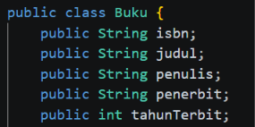
2. Jelaskan pada bagian mana proses pendeklarasian method pada program di atas!
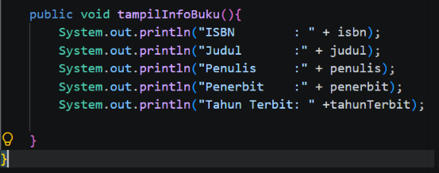
3. Berapa banyak object yang diinstansiasi pada program di atas?
Objek yang diinstansiasi hanya 1 yaitu buku1
4. Apakah yang sebenarnya dilakukan oleh sintaks program buku1.tahunTerbit = 2021 ?
menginisialisasi atribut tahunTerbit di objek buku 1 yaitu 2021
5. Apakah yang sebenarnya dilakukan oleh sintaks program buku1.tampilInfoBuku() ?
Sintaks tersebut berfungsi memanggil method tampilInfoBuku() milik objek buku1 untuk mencetak seluruh informasi datanya ke layer tampilan.

6. Instansiasi dua object Buku lagi (buku2 dan buku3) pada program di atas, isi datanya dengan judul buku yang berbeda, lalu tampilkan ketiganya!
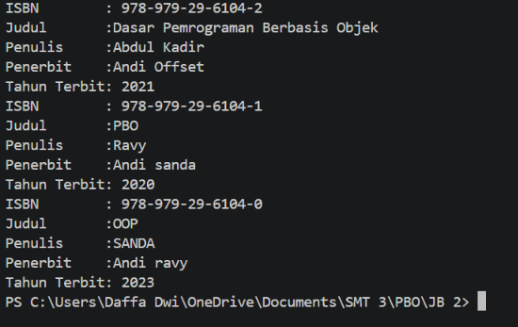
7. Setelah menambahkan buku2 dan buku3, apakah nilai attribute judul pada buku1 ikut berubah? Jelaskan alasannya!
Tidak, nilai atribut pada buku1 tidak akan ikut berubah karena buku1, buku2, dan buku3 merupakan objek yang berdiri sendiri di dalam memori sehingga masing-masing memiliki ruang penyimpanan datanya secara terpisah.
8. Hapus baris buku1.penerbit = "Andi Offset"; lalu jalankan kembali program tersebut. Apa nilai yang tercetak pada baris Penerbit? Jelaskan mengapa hal itu terjadi!
Nilai yang tercetak adalah null, karena di dalam Java, setiap atribut bertipe teks (String) yang belum diisi data akan secara otomatis diberikan nilai bawaan (default) berupa null (kosong).
5.3 Percobaan 3
1. Apakah fungsi argumen dalam suatu method?
Fungsi dari argumen adalah sebagai data masukan (input) yang dikirimkan ke dalam method agar nilai tersebut bisa diolah atau dihitung oleh program.

2. Ambil kesimpulan tentang kegunaan dari kata kunci return, dan kapan suatu method harus memiliki return!
Kata kunci return berfungsi untuk mengirimkan hasil akhir pengolahan data keluar dari suatu method, dan wajib digunakan ketika method tersebut dirancang untuk menghasilkan nilai agar hasilnya bisa disimpan atau diproses lebih lanjut oleh program.
3. Setelah baris ke-10 dieksekusi, panggil kembali lab1.tampilSpesifikasi(). Apakah nilai ramGB berubah menjadi 16? Jelaskan mengapa demikian!
Tidak nilai akan tetap 8 dikarenakan ram yang di tambah itu mereturn ke ram setelah upgrade bukan ke atribut ram dikarenakan jg tidak ada pembaruan untuk ram yang udah di tambah
4. Ubahlah method upgradeRam() sehingga nilai attribute ramGB benar-benar diperbarui, dan tetap mengembalikan nilai RAM yang baru. Tuliskan kode hasil perubahan Anda!
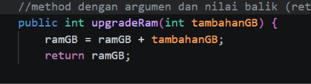
5. Tambahkan method baru bernama hitungHargaSewa(int jumlahHari) bertipe int, yang mengembalikan hasil perkalian jumlahHari dengan tarif sewa Rp25.000 per hari. Panggil method tersebut dari class TestLaptop!
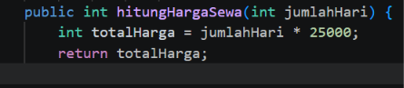
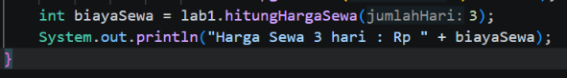
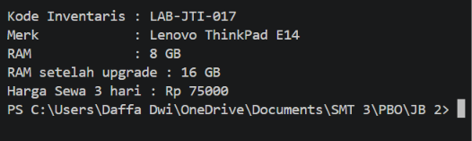

5.4 Percobaan 4
1. Pada program pertama, baris manakah yang tidak pernah dieksekusi? Jelaskan alasannya!
Baris yang tidak akan pernah tereksekusi ialah baris 9 dan 10 yaitu sout anggota per kelompok sm sout akhir program , dikarenakan program terpaksa terhenti di baris 7 karena program ingin membagi bilangan dengan bilangan 0 yang pastinya tidak bisa
2. Apa perbedaan mendasar antara keluaran program pertama dan program kedua?
Perbedaan nya utama program pertama berhenti total secara paksa di tengah jalan dan menampilkan teks error dari sistem. Sedangkan program kedua tetap berjalan normal sampai akhir karena error pembagian tersebut ditangkap oleh blok catch sehingga tidak membuat program crash.
3. Ubahlah nilai jumlahKelompok menjadi 4 pada kedua program, lalu jalankan kembali. Apakah blok catch masih dieksekusi? Jelaskan!
Blok catch tidak akan dieksekusi. Alasannya karena operasi matematika berjalan aman tanpa masalah 32 dibagi 4 hasilnya 8. Blok catch hanya akan bereaksi jika sistem mendeteksi adanya error.
4. Pindahkan pemanggilan tampilInfoBuku() dari Percobaan 2 ke dalam blok try-catch, lalu amati apakah program tetap berjalan normal!
Program tetap berjalan normal dan informasi buku tetap berhasil ditampilkan ke terminal. Hal ini dikarenakan bahwa meletakkan perintah yang aman tidak menghasilkan error di dalam blok try tidak akan mengganggu jalannya program, dan blok catch hanya akan diabaikan.

Tugas 1 — Analisis dan Pemodelan Class Diagram
TRANSAKSI PEMINJAMAN BUKU
Id Transaksi : String
Nama Peminjam : String
Judul Buku yang Dipinjam : String
Jumlah Hari keterlambatan: int
Hitung Denda : double
Tampil Data: Void

Tugas 2 — Implementasi Class Diagram
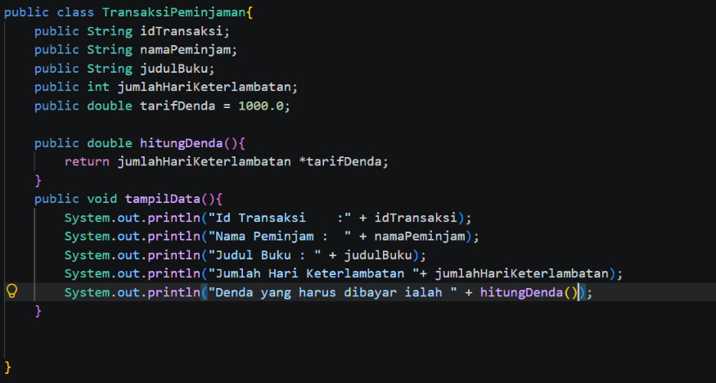
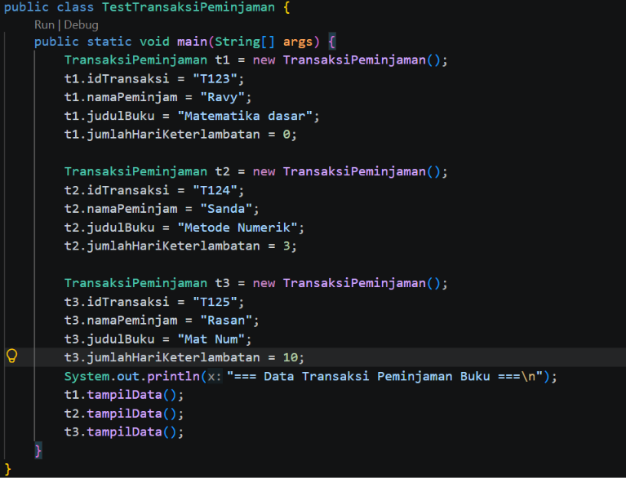
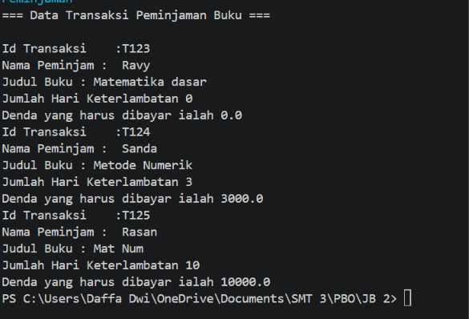
Tugas 3 — Implementasi Class RuangKelas
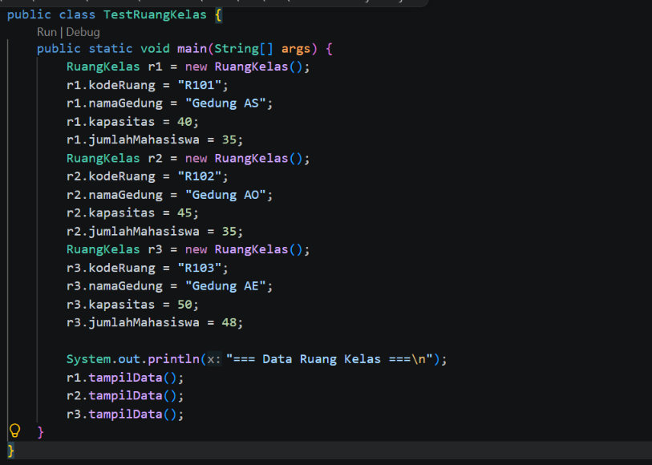
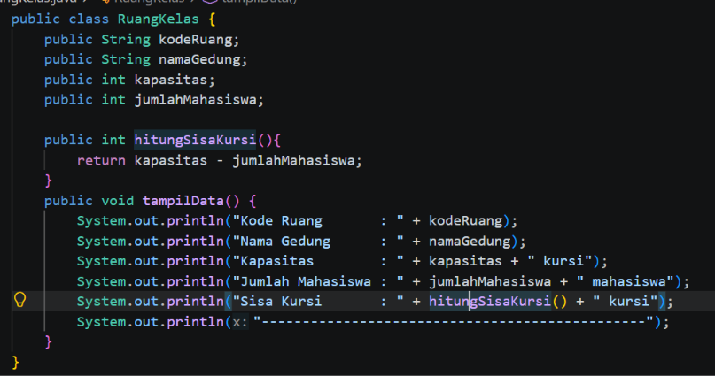
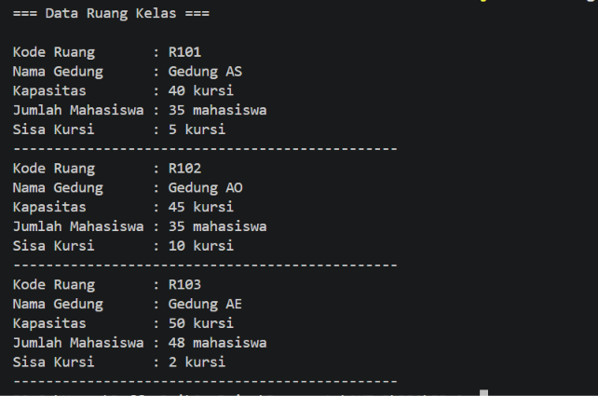
Tugas 4 — Implementasi Class MataKuliah
